СКАЗКИ ПРО ОВОЩИ И ФРУКТЫ

Сказка про Морковку

Жила – была морковка в огороде у бабы Вари. Увидела ее внучка Иринка и спрашивает:
- Ты кто?
- Я – Морковка, рыжий хвостик.
Приходите чаще в гости.
Чтобы глазки заблестели,
Чтобы щечки заалели,
Ешь морковку, сок мой пей,
Будешь только здоровей! – ответила ей морковка.
Побежала Иринка к бабе Варе и все ей рассказала.
- В моркови содержится большое количество витамина А, который укрепляет организм и защищает его от инфекций, а также положительно действует на зрение. Однако морковь — это не только копилка витамина А. В ней содержится чуть ли не весь витаминный алфавит – сказала бабушка.
- Хочешь, мы приготовим вкусный витаминный салат? – спросила она.
- Хочу, хочу! – обрадованно закричала Иринка.
- Тогда за дело!
Мы морковку чистим- чистим,
Мы морковку трем- трем.
Сахарком ее посыпим
И сметанкою польем.
Вот какой у нас салат,
Витаминами богат!
Иринке очень понравился салат из морковки. С тех пор они стали подружками.

Сказка про Яблочко

В деревне Сказкино, в саду у бабы Вари выросло Яблочко. Увидела его внучка Иринка и спрашивает:
- Ты кто?
- Я - крепкое, хрустящее,
Чудо настоящее.
Желтое и красное –
Кожица атласная.
Яблочко румяное
Детям всем желанное! – ответило яблоко.
Побежала Иринка к бабе Варе и рассказала о чудесном фрукте.
- Яблоки — самый ценный фрукт из наших отечественных плодов. Среди фруктов это, можно сказать, наш хлеб насущный. Свежие яблоки у нас не переводятся почти целый год. Они придают силу, продлевают молодость и помогают бороться с болезнями – сказала баба Варя.
- Яблоко - чудесный фрукт
Оно растет и там и тут
Полосатое, цветное
Свежее и наливное
Сок его всем полезен,
Помогает от болезней.
Чтоб здоровым сильным быть,
Надо яблоки любить
Все без исключения-
В этом нет сомнения! – воскликнула Иринка.
Решила Иринка, что будет всегда есть яблоки и про болезни забудет навсегда.

Груша - Фастунишка

В деревне Сказкино, в саду у бабы Вари выросла огромная груша. Она так гордилась своими размерами, что постепенно превратилась в фастунишку.
- Называют меня грушей.
Я скажу, а ты послушай:
Полюбите меня, дети!
Я полезней всех на свете.
Так любила она хвастаться.
Сначала все фрукты и ягоды в саду снисходительно посмеивались над ней, но вскоре им это надоело, и они решили проучить фастунишку.
Всех размеров и цветов
Ягоды и фрукты
Собрались на совет,
Чтоб проучить невежу.
Они долго думали и придумали. По выходным в гости к бабе Варе из города приезжала внучка Иринка. Бабушка ее очень любила и разрешала рвать любые фрукты и ягоды в саду. Иринка очень любила груши. Этим и решили воспользоваться заговорщики.
В воскресенье приехала внучка и сразу же побежала в сад. Все фрукты и ягоды стали дуть на грушу, наша фастунишка не удержалась и упала на землю, прямо под ноги Иринки.
- Какая огромная груша, отнесу- ка я ее бабе Варе.
- Мы спечем большой пирог
С грушовой начинкой,
Выдавим грушовый сок
В стакан для Иринки. – сказала бабушка
Вот так фрукты и ягоды проучили фастушишку!

Хрустик – Путешественник

Жил – был на огороде огурец Хрустик. Он был очень любопытным мальчуганом. Хрустика интересовало все вокруг. Почему Солнышко светит только днем? Куда бегут облака? Мама Хрустика часто терялась, когда слышала подобные вопросы.
Однажды Хрустик решил покинуть заросли огуречной ботвы и отправиться путешествовать. Ему так хотелось узнать, что же происходит дальше его дома.
Когда солнышко стало припекать, и мама заснула в тени под листиком, Хрустик отправился в путешествие.
Первым ему встретился на пути Помидор, большой и красный.
- Ты кто? - спросил его Хрустик.
- Я – толстый красный помидор,
Люблю детишек с давних пор.
Я – витаминов сундучок,
А ну-ка, откуси бочок!
- Давай лучше с тобой дружить! Меня зовут Хрустик, я живу вон на той грядке.
- Давай, приходи почаще в гости! – ответил Помидор.
И Хрустик пошагал дальше. На пути ему встретилась морковка.
- Ты кто? - спросил его Хрустик.
- Я – Морковка, рыжий хвостик.
Приходите чаще в гости.
Чтобы глазки заблестели,
Чтобы щечки заалели,
Ешь морковку, сок мой пей,
Будешь только здоровей!
- Давай с тобой дружить! Меня зовут Хрустик, я живу вон на той грядке.
- Давай, у меня много друзей! – ответила Морковка.
Тут Хрустик заметил, что Солнышко стало прятаться за горизонт. Значит скоро наступит ночь, и мама будет волноваться.
- До свидания, я завтра обязательно приду в гости. А сейчас мне пора домой! - сказал Хрустик и заспешил к своей грядке.

Приключения Помидорки

На одном маленьком огороде, на грядке жила семья Помидорчика. Помидорчик рос очень жадным. Самыми любимыми его словами были слова: «Мои!», «Моя!», «Мое!».
Шел однажды Помидорчик по огороду. Навстречу ему Чеснок бежит, урожай несет. «Мой!» - закричал Помидорка и отнял у Чеснока урожай. Тот обиделся и заплакал.
Пошел Помидорка дальше. Видит: Лук идет, полную корзину зелени несет. «Мое!» - закричал Помидорка и отобрал корзину у Лука.
Идет дальше Помидорка, а на грядке горький Перчик нанизывает перчики на веревку. «Моя!» - закричал Помидорка и отнял веревку с перчиками.
Собрались обиженные овощи и решили проучить жадину.
- Заставлю плакать всех вокруг,
Хоть я и не драчун, а лук – сказал обиженный Лук.
- Не корень, а в земле,
Не хлеб, а на столе;
И к пище я приправа,
И на жадину управа – сказал обиженный Чеснок.
- Говорят, я горький,
Говорят, я сладкий,
Я расту на грядке.
Я полезный самый,
В том даю я слово,
Ешьте меня всяким
Излечу от злобы
Будете здоровы – сказал обиженный Перчик.
Собрались они вместе и подловили жадину, да так поддали ему, что взмолился Помидорка о пощаде. Поверили ему овощи и дали шанс исправится.
С тех пор Помидорка изменился на радость маме и папе.

Приключения Вишенки.

В деревне Сказкино, в саду у бабы Вари росла старая вишня. Весной она зацветала, а летом на ней созревали вишенки. Вишенки росли, наливались соком и превратились в розовощеких красавиц.

Но однажды в сад залетел злой Ветерок. Он стал раскачивать ветки старой вишни. Одна Вишенка не удержалась и упала на землю. Огляделась по сторонам и испугалась. Все вокруг было незнакомым и большим.
Покатилась вишенка по дорожке. Катится, катится, а навстречу ей маленький Ежик:
- Вишенка - Вишенка, я тебя съем!
- Не ешь меня, а то подавишься!
И покатилась Вишенка дальше. Катится, катится, а навстречу ей маленький Зайчонок:
- Вишенка - Вишенка, я тебя съем!
- Не ешь меня, а то подавишься!
И покатилась Вишенка дальше. Катится, катится, а навстречу ей маленький Медвежонок:
- Вишенка - Вишенка, я тебя съем!
- Не ешь меня, а то подавишься!
Не послушался Медвежонок, съел Вишенку и подавился. Раскашлялся Медвежонок, заплакал. На шум прибежала Медведица:
- Что случилось, сынок?
- Я подавился вишней.
- Сколько раз тебе говорила, что надо выплевывать косточку!
И стала лапой хлопать Медвежонка по спине, приговаривая:
- Хоть круглая и гладкая, красная и сладкая,
А чтоб довольным быть, надо косточку выплевывать!
- Все понял, сынок?
- Да понял, понял! – ответил Медвежонок и посеменил за матерью
в малинник.

ЗАГАДКИ ОБ ОВОЩАХ И ФРУКТАХ

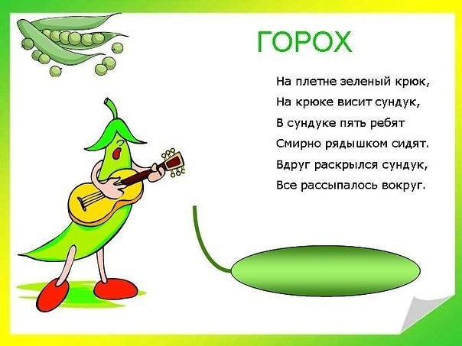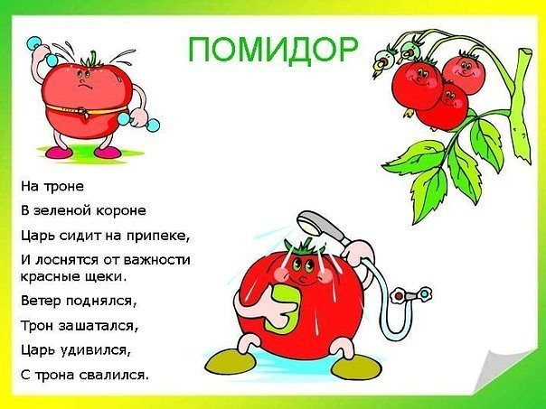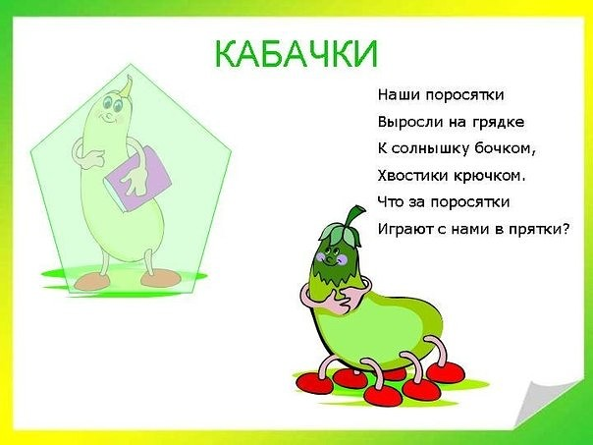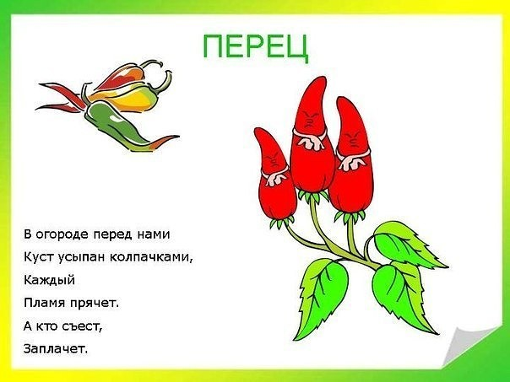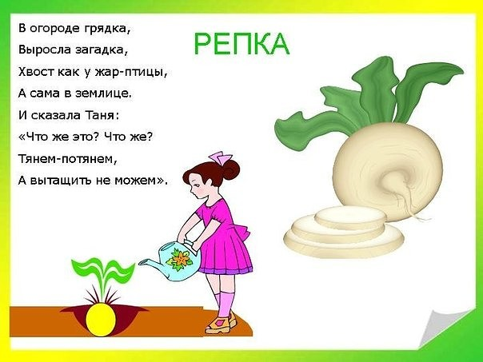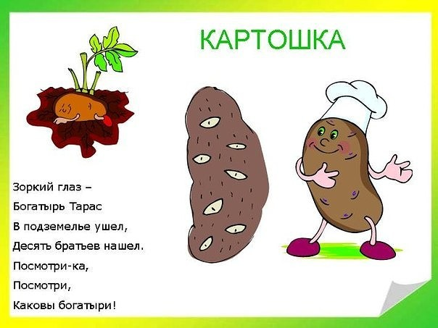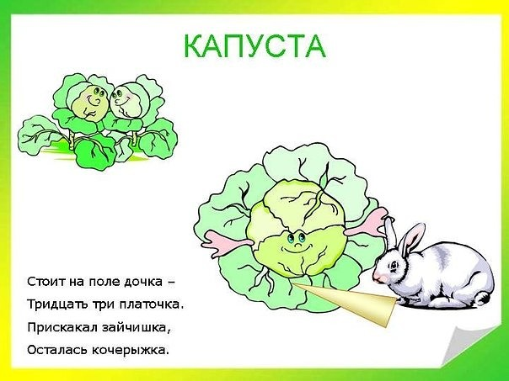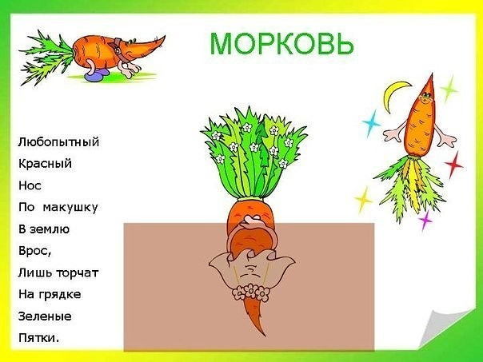

Под землею птица
Гнездо свила,
Яиц нанесла. (Картофель)

И зелен, и густ,
На грядке вырос куст.
Покопай немножко,
Под кустом …. (Картошка)

Я — красная девица,
Зеленая косица!
Собой горжусь,
Для всего гожусь!
И для сока, и для щей,
Для салатов и борщей,
В пироги и винегрет,
И... зайчишкам на обед! (Морковь)

Расту в земле на грядке я,
Красная, длинная, сладкая. (Морковь)

Я кругла и крепка,
Темно-красные бока,
Я гожусь на обед,
И в борщи, и в винегрет. (Свекла)

Все о ней боксеры знают,
С ней удар свой развивают,
Хоть она и неуклюжа,
Но она на фрукт похожа. (Груша)

Он тяжелый, он пузатый,
Носит фрак свой полосатый,
На макушке хвостик- ус,
Спелый изнутри (Арбуз)

Кафтан на мне зеленый,
А сердце — как кумач;
На вкус, как сахар, сладок,
А сам похож на мяч. (Арбуз)

Стоит матрешка
На одной ножке
Закутана, запутана. (Капуста)

Как надела сто рубах,
Захрустела на зубах. (Капуста)

Говорят, я горький,
Говорят, я сладкий,
Стрелочкой зеленой
Я расту на грядке.
Я полезный самый,
В том даю я слово,
Ешьте меня всяким
Будете здоровы. (Лук)

Растет на грядке
Зеленая ветка,
А на ней красные детки. (Помидор)

Как на нашей грядке
Выросли загадки –
Сочные да крупные,
Вот такие круглые.
Летом зеленеют,
К осени краснеют. (Помидоры)

Вот так чудо в новом роде:
Рыбы нету в огороде, а икры добыли,
В банки разложили. (Баклажан.)

Цветок — медовый,
А плод - пудовый. (Тыква.)

Не корень, а в земле,
Не хлеб, а на столе;
И к пище приправа,
И на микробов управа. (Чеснок.)

Весной повисло –
Все лето кисло,
А сладко стало –
На землю пало. (Яблоко.)

Кругло и гладко,
Красно и сладко,
Ел - плевался,
А доволен остался. (Вишня.)

У мамы дочки
Висят на шнурочке. (Клубника, земляника.)

Три сестры похожи,
Но разные по коже:
Одна - белянка,
Другая - румянка,
Третья - смуглянка. (Смородина.)

На белом пальчике –
Красивый наперсток. (Малина)

Обезьяна утром рано
В зоопарке ест… (Бананы)

Желтый, круглый, ты откуда?
- Прямо с солнечного юга.
Сам на солнышко похож
Можешь съесть меня, но только
Раздели сперва на дольки.
Как меня ты назовешь? (Апельсин)

Само с кулачок,
Красный, желтый бочок.
Тронешь пальцем – гладко,
А откусишь – сладко. (Яблоко)

На сучках висят плоды,
Посинели от жары… (Сливы)

Спелые, сочные, разноцветные,
На прилавках всем заметные!
Мы полезные продукты,
А зовемся просто - … (Фрукты)

Круглое, румяное,
Я расту на ветке;
Любят меня взрослые
И маленькие детки. (Яблоко)

Есть в саду зелёном чудо:
Листья ярче изумруда,
Серебристые цветы
И, как солнышко, плоды. (Облепиха)

Летом — в огороде,
Свежие, зелёные,
А зимою — в бочке,
Крепкие, солёные. (Огурец)

Заставит плакать всех вокруг,
Хоть он и не драчун, а ... (Лук)

Что за скрип? Что за хруст?
Это что ещё за куст?
Как же быть без хруста?
Если я... (Капуста)

Голова на ножке,
В голове горошки. (Горох)

ВИТАМИННЫЕ СЕМЕЙКИ

Витамин «А»

Где же витамин «А» найти,
Чтобы видеть и расти?
И морковь, и абрикосы
Витамин в себе тот носят.
В фруктах, ягодах он есть.
Их нам всех не перечесть.

Чем витамин А полезен:
- Предотвращение нарушения зрения в сумерках.
- Он способствует формированию светочувствительного пигмента (родопсина).
- Обеспечивает целостность поверхностных клеток, которые формируют кожу, слизистые оболочки ротовой полости, кишечника, дыхательных и половых путей.
- Повышает сопротивляемость организма различным инфекциям.
- Способствует росту и укреплению костей, сохранению здоровья кожи, волос, зубов, десен.
- Оказывает антираковое действие.
- Эффективен при лечении аллергии.
- Повышает внимание и ускоряет скорость реакции.
- При наружном применении эффективен при лечении фурункулов, карбункулов.
Витамина А особенно много содержится в печени, особенно морских животных и рыб, сливочном масле, яичном желтке, сливках, рыбьем жире.
Каротин в наиболее высоких концентрациях обнаружен в моркови, абрикосах, листьях петрушки и шпината, тыкве.

Витамины группы «В»

Свекла, яблоко, картофель,
Репа, тыква, помидор.
Витамины «В» имеют
И отдать нам их сумеют.
«В» - в наружной части злаков,
Хоть он там неодинаков.
Это вовсе не беда,
Группа «В» там есть всегда.

Чем витамины группы В полезны:
- Необходимы для нервной системы.
- Стимулируют работу мозга.
- Улучшают переваривание пищи, особенно углеводов, участвуют в жировом, белковом и водном обмене.
- Способствуют росту организма.
- Нормализуют работу мышц и сердца.
- Повышают защитные силы организма при неблагоприятном воздействии факторов окружающей среды.
- Стимулируют работу желудочно-кишечного тракта.
- Эффективны при лечении невритов, невралгий, радикулитов.
- Помогают при морской болезни и укачивании в полете.
Особенно много этого витамина в сухих дрожжах, хлебе, горохе, крупах, грецких орехах, арахисе, печени, сердце, яичном желтке, молоке, отрубях.

Витамин «С»

А вот «С» едим со щами,
И с плодами, овощами,
Он в капусте и в шпинате,
И в шиповнике, в томате,
Поищите на земле -
И в салате, в щавеле.
Лук, редиска, репа, брюква,
И укроп, петрушка, клюква,
И лимон, и апельсин
Ну, во всем мы «С» едим!
Витамин С - аскорбиновая кислота,
Польза организму от нее велика.
Она иммунитет повышает,
Болезни прочь прогоняет.

Чем витамин С полезен:
-Витамин С предохраняет организм от многих вирусных и бактериальных
инфекций.
-Повышает эластичность и прочность кровеносных сосудов.
-Помогает очищать организм от ядов, начиная от сигаретного дыма и кончая
ядами змей.
-Активизирует работу эндокринных желез, особенно надпочечников.
-Улучшает состояние печени.
-Ослабляет воздействие различных аллергенов.
-Способствует снижению холестерина в крови.
-Защищает от окисления необходимые организму жиры и жирорастворимые
витамины (особенно А и Е).
-Ускоряет заживление ран, ожогов, кровоточащих десен.
-Повышает сопротивляемость организма к любым неблагоприятным
воздействиям.
- Эффективен при лечении большинства заболеваний.

Больше всего витамина С содержат свежие фрукты, овощи, зелень. Шиповник, облепиха, черная смородина, красный перец — настоящие кладовые этого витамина. Продукты животного происхождения практически его не содержат.

Витамины группы «В»

Витамин В1 - тиамин,
Такой полезный господин.
Он пищеварительную, нервную системы укрепляет,
Память отличную сохраняет.
Много его в гречке, картошке и бобах,
В грецких орехах, рисе, овощах.

В витамине В2 нуждаются глаза,
Печень, кожа, нервная система.
Он улучшает состояние ногтей, волос,
Обновляются ткани и идут в рост.
Он содержится в яйцах,
Красной рыбе, молоке,
Мясе, сыре, грибах,
Зеленых листовых овощах.

Витамин В6 - ценное вещество,
Хорошо влияет на все процессы оно.
В крови, печени, нервах происходят изменения,
Витамин В6 оказывает благотворное влияние.
Кушайте смородину, фасоль, шпинат,
Бананы, мясо, рыбу и яйцо.
И не будет болеть у вас ничего.

Витамин В9 - фолиева кислота,
Необходима для нормального кроветворения и роста.
Этот витамин улучшает аппетит,
Обеспечивает здоровый вид.
Он есть в зеленых овощах,
Цветной капусте, морковке, бобах.

Витамин В12 в любую погоду,
Активизирует обмен жиров, белков и углеводов.
В12 - витамин роста,
Употребляя его, вырастаешь быстро.
Он содержится в таких продуктах,
Мясе, рыбе, сыре, яйцах и морепродуктах.

Витамин «Е»

Витамин Е укрепляет наш организм,
Защищает от болезней и прочих катаклизм.
Замедляет процессы старения,
Предупреждает болезней сердца развитие.
Кушайте мясо, яйца, молоко, орехи,
Зелень, черешню, бобы и злаки.

Чем витамин Е полезен:
- Являясь одним из самых мощных природных антиоксидантов, витамин Е
включается в клеточную мембрану и удаляет свободные радикалы — главные разрушители организма.
- Сохраняет иммунную систему, смягчает отрицательное влияние радиоактивных веществ.
- Предотвращает развитие серьезной болезни глаз — катаракты.
- Необходим для профилактики атеросклероза и, как следствие, сердечных
заболеваний.
- Способствует накоплению в организме витамина А, нужен для устранения
последствий гипервитаминоза D.
-Препятствует окислению жиров, витамина А, селена, двух серосодержащих
аминокислот и, в некоторой степени, витамина С. Оказывает омолаживающее действие, замедляя старение клеток, вызванное окислением.
- Снижает утомляемость. Ускоряет заживление ожогов.
- Эффективен при лечении мышечной дистрофии.
Больше всего витамина содержится в растительных маслах, печени животных, яйцах, злаковых, бобовых, брюссельской капусте, брокколи, ягодах шиповника, облепихе, зеленых листьях овощей, черешне, рябине, семенах яблок и груш. Также его достаточно много в семенах подсолнечника, арахисе, миндале.

Витамин «Р»

Витамин Р стимулирует обмен веществ,
Укрепляет здоровье крови,
Отгонит от нас все напасти
Лимон, апельсин и салат.

Чем витамин Р полезен:
-Обладает мощным капилляроукрепляющим действием, снижает проницаемость сосудистой стенки, предотвращает и излечивает кровоточивость десен.
-Необходим для нормального всасывания и обмена витамина С, предохраняет витамин С от разрушения и окисления, а также способствует его накоплению в организме.
-Оказывает влияние на работу щитовидной железы.
-Предохраняет адреналин от окисления.
-Повышает устойчивость к инфекциям.
-Помогает при отеках и головокружении, связанных с болезнями внутреннего уха.
-Используется при лечении заболеваний, характеризующихся повышенной проницаемостью сосудов, диатезов, кровоизлияний в сетчатку, аллергических заболеваний, инфекционных болезней и т. д.
Основные источники витамина Р — цитрусовые (лимоны, апельсины, грейпфруты, особенно белая кожура и междольковая часть), абрикосы, гречиха, ежевика, черешня, шиповник, черная смородина, черноплодная рябина, петрушка, салат. Значительное количество биофлавоноидов содержится в таких напитках, как чай, кофе, вино, пиво.

